|  |  |  |
| --- | --- | --- |
|  | | |
| **ZÁVĚREČNÁ STUDIJNÍ PRÁCE**  **dokumentace** | | |
| **Parkovací senzor** | | |
| Tomáš Matýsek | | |
| C:\Users\oem\Pictures\parkovaciSeznory.jpg | | |
|  | |  |
| **Obor:** | 18-20-M/01 INFORMAČNÍ TECHNOLOGIE  se zaměřením na počítačové sítě a programování | |
| **Třída:**  **Školní rok:** | IT4  2016/2017 | |

***Poděkování***

* *Tímto bych chtěl poděkovat panu učiteli Grusmanovi za pomoc při tvorbě a úpravě kódu pro můj projekt a Ondřeji Mikušovi za psychologickou podporu při práci na projektu. Zároveň bych chtěl poděkovat mým spolužákům za poskytnutí nápadů jak můj projekt vylepšit.*

Prohlašuji, že jsem závěrečnou práci vypracoval samostatně a uvedl veškeré použité   
informační zdroje.

Souhlasím, aby tato studijní práce byla použita k výukovým účelům na Střední průmyslové   
a umělecké škole v Opavě, Praskova 399/8.

V Opavě 31. 12. 2016

*podpis autora práce*

**ANOTACE**

*Cílem mého projektu bylo zhotovení funkčního prarkovacího senzoru, který by bylo možné použít na vozidle. V mém projektu jsem pracoval s ultrasonickým senzorem, pomocí kterého jsem zjišťoval vzdálenost mezi objektem a senzorem a následně jsem tuto vzdálenost vypsal na TM1637 display. Zárověň se v závislosti na vzdálenost zapínají a vypínají různá světelná a zvuková výstražná zařízení, které uživateli parkovacího senzoru usnadní práci. Zároveň je možné zařízení pomocí tlačítka vypnou nebo zapnout pro případ kdyby se za vozidlo připojil vozík.*

**KLÍČOVÁ SLOVA**

ultrzvukový senzor, display, bzučák

**ANNOTATION**

The aim of my project was to create a functional parking sensor that could be used on a vehicle. In my project, I worked with an ultrasonic sensor, which I used to measure the distance between the object and the sensor and then I put this distance on the TM1637 display. Depending on the distance, various lighting and audible warning devices are switched on and off to facilitate the operation of the parking sensor user. At the same time, the device can be switched off or on by using button in case the truck is placed behind the vehicle.

**KEY WORDS**

ultrasonic sensor, display, buzzer

**OBSAH**

ÚVOD 5

1 TEORETICKÁ A METODICKÁ VÝCHODISKA 6

2 VYUŽITÉ TECHNOLOGIE 7

3 ZPŮSOBY ŘEŠENÍ A POUŽITÉ POSTUPY 8

4 VÝSLEDKY ŘEŠENÍ, VÝSTUPY, UŽIVATELSKÝ MANUÁL 9

ZÁVĚR 10

SEZNAM POUŽITÝCH INFORMAČNÍCH ZDROJŮ 11

SEZNAM PŘÍLOH 12

**ÚVOD**

Cílem mého projektu bylo vytvořit použitelný parkovací senzor, který zobrazuje vzdálenost mezi objektem a senzorem na displeji. Hlavní součástí takového zařízení, je ultrazvukový senzor, který měří vzdálenost tím, že vysílá ultrazvukové vlny, které se následné odrazí od určitého objektu a zase se vrátí na senzor. Zde jsem použil vzorec na vypočtení vzdálenosti v závislosti na čase mezi vysláním vlny a jejím přijetím. Ve vzorci jsem použil rychlost zvuku při teplotě 20 °C.

V této dokumentaci se budu věnovat jednotlivým částem mého projektu, jako jsou schématické zapojení, princip fungování různých zařízení, které jsem použil, a nebo také problémům, na které jsem během práce narazil.

**PARKOVACÍ SENZOR**

Před tím než jsem začal svou práci tak jsem musel zjistit, jak vlastně takový ultrazvukový senzor funguje.

Základní princip fungování ultrazvukového senzoru mi vysvětlil pan učitel a zbytek jsem si našel na internetu, takže pak už jsem jen potřeboval zjistit, jak vypočíst danou vzdálenost mezi objektem a senzorem. Kód k tomu jsem vyhledal pomocí internetu a následně použil v mém projektu.

Když jsem měl tohle vyřešeno tak jsem zapojil tři LE diody a bzučák na nepájívém poli a připojil jsem je k ultrazvukovému senzoru. LE diodu jsem nastavil, aby se postupně rozsvěcovali podle zkracující se vzdálenosti vyčtené ze senzoru a aby se frekvence pípání u bzučáku zvětšovala při zkracující se vzdálenosti pomocí jednoduché funkce.

Poté jsem mě napadlo, že bych ke svému projektu mohl připevnit nějaký display, vybral jsem 4 digit display TM1637 neboť mi přišel jako nejvhodnější pro můj projekt, nabízela se také možnost použít LCD display ale vzhledem k tomu že jsem chtěl na displeji vypisovat pouze vzdálenost v centimetrech tak by použití takového displaje bylo zcela zbytečné a překomplikované. S displeji jsem nikdy nepracoval a proto jsem strávil spoustu času na internetu zjišťováním jak takový display zapojit a aby s ultrazvukovým senzorem správně pracoval. Nakonec se mi podařilo display zprovoznit ovšem po každé vypsané hodnotě přebliknul, s tímto problémem mi pomohl pan učitel Grussmann.

Bohužel jsme po zprovoznění displaje zjistili, že přestal fungovat bzučák neboť knihovna pro použití displaje s ultrazvukovým senzorem rozporuje s knihovnu bzučáku pro funkci Tone. Tento problém jsem chtěl vyřešil tím že jsem použil funkci TimerFreeTone což je funkce, která hraje tón bzučáku bez použití časovače a tudíž se nepřekrývá s knihovnou newPing, bohužel když jsem kód zkompiloval a nahrál do arduina tak z se mi arduino na této funkci zaseklo a nechtělo pokračovat dále a to i přes to že jsem v kódu neměl žádnou chybu. Nakonec jsem problém vyřešil tak, že jsem použil knihovnu NewTone a pak už vše fungovalo, jak mělo.

Nakonec jsem vše zapájel.

* **VYUŽITÉ TECHNOLOGIE**

**Ultrazvukový senzor** - Modul HC-SR04 funguje jako ultrazvukový měřič vzdálenosti pro Arduino a další desky. Na desce samotné se nachází jeden ultrazvukový vysílač, jeden přijímač a dále integrované obvody, které zajišťují správnou funkci. Tento ultrazvukový měřič vzdálenosti se používá často u robotů a obecně tam, kde potřebujeme s poměrně velkou přesností zkoumat prostor před senzorem.

Tento modul umožňuje spolehlivou detekci v rozmezí 2 centimetrů až 4 metrů, nejpřesnější je však cca první 2 metry od modulu. Musíme také brát v potaz pracovní úhel detekce, který je okolo 15 stupňů. Dalším důležitým parametrem je také konstanta pro převod naměřené odezvy na vzdálenost.

Celá funkce tohoto modulu spočívá v tom, že pomocí Arduino desky sepneme vstup modulu Trig po dobu 5 mikrosekund, ultrazvukový vysílač vyšle vysokofrekvenční pulz a my poté čekáme na jeho zachycení ultrazvukovým přijímačem. Poté přečteme délku impulzu z výstupu modulu Echo a tu převedeme pomocí zmíněné konstanty na vzdálenost v centimetrech. Tato konstanta se počítá tak, že vezmeme rychlost zvuku při 20° C (343 m/s), podělíme ji 10 000, abychom dostali cm/us a poté ještě podělíme 2, protože naměřená vzdálenost odpovídá délce k překážce a zpět. Z obracené hodnoty výsledku dostaneme po zaokrouhlení číslo 58,31, kterým vždy vydělíme získaný čas. Pokud budete chtít měřit vzdálenost v jiné teplotě či dokonce atmosféře, budete si muset dohledat rychlost zvuku pro váš případ například pomocí fyzikálních tabulek.

**4 - digit led display tm1637** - Čtyřmístný hodinový displej s obvodem TM1637 umožňuje zobrazení 4 znaků včetně dvojtečky uprostřed. Celý modul se ovládá pomocí dvou pinů CLK a DIO. Modul je vhodný pro zobrazení času, číselných hodnot, jednoduchých znaků či textu. S Arduinem se propojuje čtyř vodičově, napájení +5V DC.

**platformio** - integrované vývojové prostředí, ve kterém jsem vytvářel kód pro můj projekt.

**Fritzing –** Fritzing je open-source hardware (obdoba svobodného software) iniciativa, jejímž cílem je zpřístupnit každému návrh a výrobu elektronických zařízení. K dispozici je software, komunitní web a služby umožňující zájemcům učit se elektroniku, dokumentovat své projekty, sdílet je s ostatními, navrhovat a (nechat si) vyrábět profesionální desky s plošnými spoji.

Základní kameny, na kterých Fritzing staví, jsou vývojové prostředí a programovací jazyk [Processing](http://processing.org/" \t "_blank" \o "Processing), mikro kontroléry [Arduino](http://www.arduino.cc/" \t "_blank" \o "Arduino) a kontaktní pole (breadboard).



**KiCad -** Program KiCAD je open source nástroj pro návrh schématu a plošných spojů. Umožňuje vytváření vlastních knihoven a pomocí externích nástrojů import a export pro jiné systémy. Rovněž podporuje zobrazení výsledné DPS ve 3D. Neustále se vyvíjí a vylepšuje množstvím přispěvatelů.



* **SCHÉMA ZAPOJENÍ, PCB**

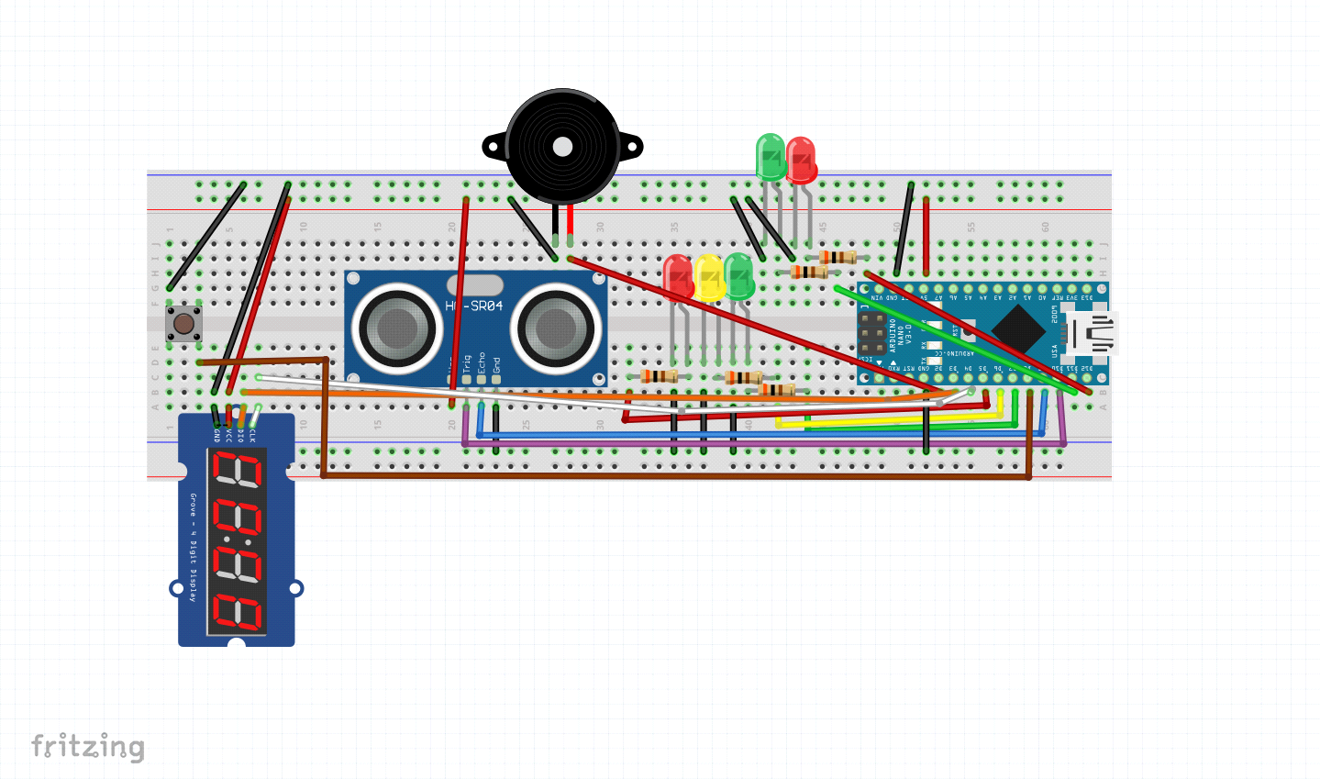Obrázek zapojení na nepajivem poli

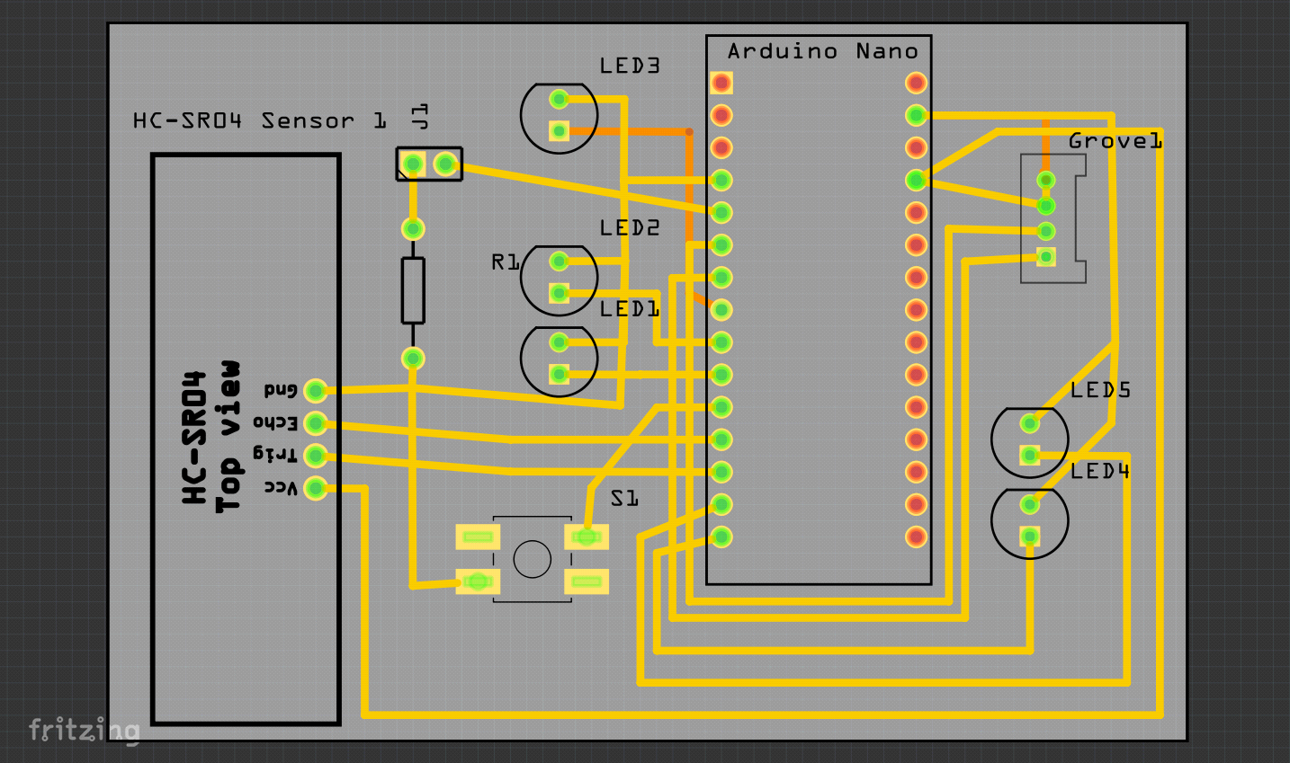

PCB deska

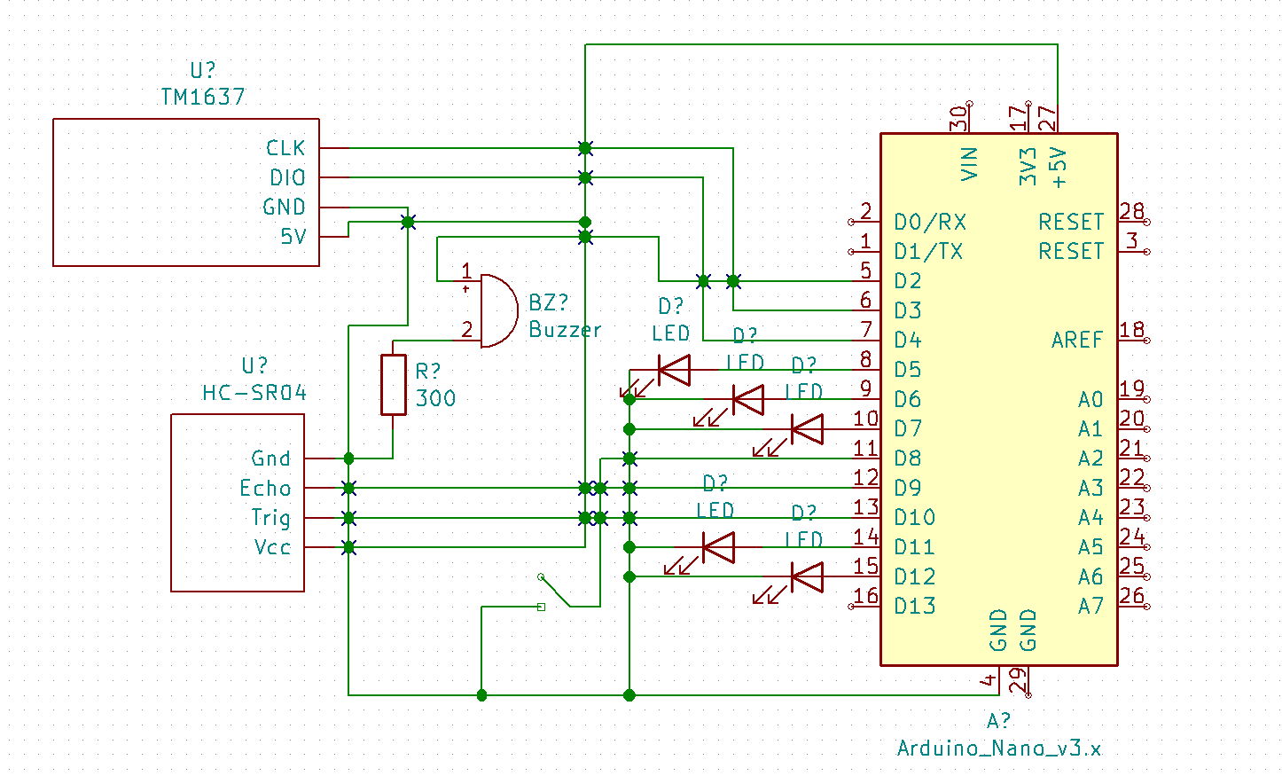

Schéma zapojení

* **ZÁVĚR**

Uživateli je výstup zobrazen pomocí displeje, na kterém se zobrazuje vzdálenost vyčtená z ultrazvukového senzoru v centimetrech, pomocí LE diod, které se rozsvěcují s blížící se vzdáleností a pomocí pípání bzučáku, jehož frekvence se mění s ohledem na vzdálenost.

Můj projekt by se dal dále vylepšit použitím kvalitnějšího ultrazvukového senzoru a použitím více senzorů čímž by bylo možné snímat vetší plochu.

**SEZNAM POUŽITÝCH INFORMAČNÍCH ZDROJŮ**

[1] Knihovna TimerFreeTone

<https://bitbucket.org/teckel12/arduino-timer-free-tone/wiki/Home>

[2] Návod pro práci s ultrazvukovým sensorem

<http://blog.codebender.cc/2015/07/24/tutorial-how-to-use-the-hc-sr04-ultrasonic-sensor/>

[3] Výpis vzdálenosti z ultrazvukového sensoru na displej

[http://robojax.com/learn/arduino/?v id=robojax-HC-SR04-ultrasonic-display](http://robojax.com/learn/arduino/?v%20id=robojax-HC-SR04-ultrasonic-display)

[4] Návod pro práci s bzučákem

<https://navody.arduino-shop.cz/arduino-projekty/tlacitko-bzucak-a-melodie.html>

[5] Návod pro práci s displejem tm1637

<https://navody.arduino-shop.cz/navody-k-produktum/hodinovy-displej-tm1637.html>

[6] https://forum.arduino.cc/index.php?topic=114316.0

[7] Návod pro práci s tlačítkem

<https://www.arduino.cc/en/Tutorial/StateChangeDetection>